Особенности трещинообразования и разрушения усиленных железобетонных балок с различными видами арматуры и композитных материалов

Д.Р. Маилян, П.П. Польской, Михуб Ахмад
Результаты испытания 22 опытных балок показали, что первые нормальные трещины при силовом воздействии появлялись во всех балках без исключения при нагрузке Ni=7,5±0,7 кН. На последующих этапах загружения появились новые нормальные трещины, дальнейший характер развития которых, как и уровень появления и развития наклонных трещин, находился в определенной зависимости от класса рабочей арматуры, процента стального армирования -µ_{s} , а так же от вида композитной арматуры, наклеенной на растянутую грань балок, и коэффициента композитного армирования - µ_{f}. Значительное влияние на характер развития нормальных и наклонных трещин в балках, дальнейшую форму их разрушения, и на прочность опытных образцов, оказали анкерующие устройства, которые были установлены на торцах элементов усиления.
Характер развития трещин, виды разрушения для отдельных балок и особенности поведения опытных образцов под нагрузкой и хорошо видны на рис. 1 и 2.
Эталонные образцы. Трещиностойкость эталонных образцов оказалась практически одинаковой, независимо от класса арматуры и процента стального армирования. Однако количество нормальных трещин в балках с рабочей арматурой класса А500 было меньше по сравнению с образцами с А600, у которых рабочая арматура была прочнее и больше по площади поперечного сечения. В балках II этапа исследования доминируют и в количестве и в характере развития не только нормальные, но и наклонные трещины.
Усиленные образцы. Пропорция в соотношении нормальных и наклонных трещин, полученная на эталонных образцах, примерно сохранилось и для усиленных. Однако она находилась в некоторой зависимости от вида и количества композитного армирования. В целом эта пропорция оказалась несколько выше, чем при сравнении эталонных образцов.
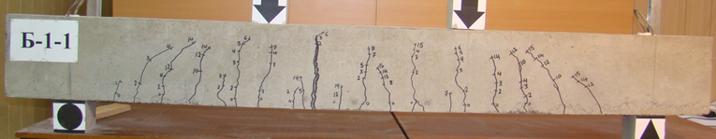
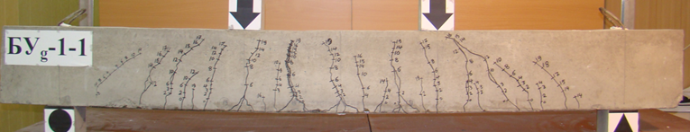
Рис.1. – Общий вид, характер развития трещин и разрушения опытных образцов первого этапа исследования
Балки, усиленные стеклотканью, при эксплуатационном уровне нагрузки и выше получали резкое увеличение числа нормальных трещин высотой 5-6 см. Это имело место в балках обеих групп и происходило из-за раздвоения ранее появившихся нормальных трещин. Причина этого кроется, на наш взгляд, в низком модуле упругости стеклоткани, вследствие чего шло перераспределение напряжений от внешней арматуры (где $σ_{f}>σ_{s}$) на бетон, разрывая его. Необходимо отметить так же и следующие факты:
Уже на 3-4 этапах загружения усиленные балки имели большее развитие трещин по высоте в сравнении с эталонными балками. При этом высота трещин в балках, усиленных композитными материалами на основе углепластика, была больше, чем для стеклопластика;
Нормальные трещины при малых нагрузках образовывались не только в зоне чистого изгиба (между силами), но и на приопорных участках. При этом, в балках, усиленных стеклотканью, нормальные трещины распространялись практически до середины пролета среза, а усиленных углетканью – до 2/3 расстояния от оси приложения нагрузки до оси опоры.
Нормальные трещины в своем развитии были разными по высоте и имели,
волнообразную форму с максимальной амплитудой под силами и минимальной в
середине пролета.
С появлением классических наклонных трещин (на уровне центра тяжести сечения балки), нормальные, практически, не развивались, либо даже уменьшались по ширине.
Балки, имеющие более высокий процент композитного усиления, в большей степени изменяли характер развития наклонных трещин, траектория которых была больше похожа на работу свода, а не изгибаемого элемента. Влияние композитного усиления на основе стекловолокон сказывается в значительно меньшей степени.
Минианкер высотой 125мм, установленный в торце холста из стеклоткани, оказал незначительное влияние на характер развития наклонных трещин. Это связано с тем, что после прохождения рядом с ним одной из этих трещин, произошел его отрыв по телу бетона на боковой поверхности балок.
Анкеры U-образной формы, установленные на полную высоту сечения балки, показали более высокую эффективность, которая увеличивалась пропорционально площади сечения композита. Это связанно, на наш взгляд, с условным уменьшением пролета среза балок т.к. видимое развитие наклонных трещин шло не от оси опоры, а от грани анкера. Характер развития трещин находился также в определенной зависимости и от жесткости холстов усиления. Для углепластиков эта жесткость оказались выше.
Существенное влияние вид композитного усиления оказал и на форму разрушения исследуемых образцов (рис.2). Всего было получено 6 форм разрушения:
1) Чёткое разрушение в зоне чистого изгиба от дробления бетона, вследствие развития магистральной трещины. Это были все 4 эталонные балки серий I-А и II-А, а так же 2 образца I-БУg, усиленные стеклопластиковой тканью на первом этапе и один образец II –БУg, усиленный холстом из трех слоев стеклоткани-на втором;
2) Одновременное разрушение от совместного действия момента и поперечной силы, причиной которого явилось дробление бетона в зоне чистого изгиба
и дробление бетона над концом наклонной трещины или среза сжатой зоны. Это были балки БУL*-1-1; БУ-2-2 и БУg-2-3;
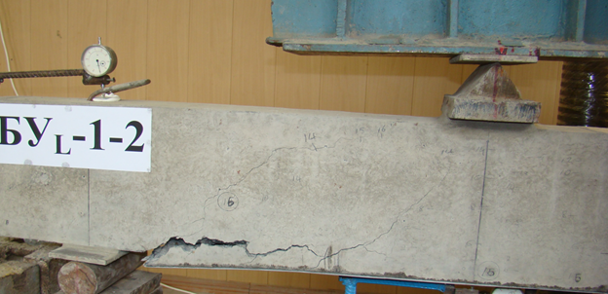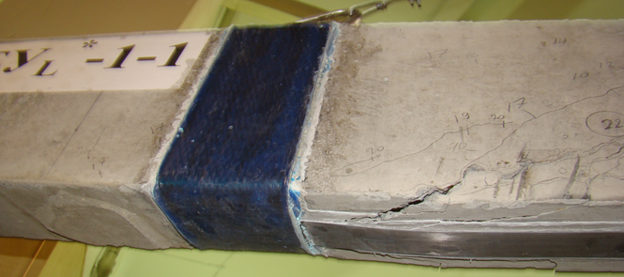
Рис.2. – Виды и формы разрушения опытных образцов
3) Разрушение по наклонному сечению при действии поперечной силы в виде дробления бетона над концом наклонной трещины или срез сжатой зоны- всего 7 балок: БУL -1-1; БУL*-1-2; БУg*-1-1; БУс -2-1и 2-2; БУL-2-1 и БУL-2-2.
4) Разрушение в пролете среза при неполном использовании несущей способности нормального и наклонного сечений из-за отслоения композита в его торце (БУL-1-1; БУс-2-1); отрыв защитного слоя бетона вдоль рабочей арматуры (БУL-1-2; БУg-1-2; БУс-1-2; БУс-2-2; БУL-2-2). Проскальзывание арматуры вдоль анкера (БУL*-1-1). Все балки, перечисленные в п. 4, имели вдвое больше сечение композитной арматуры, которое так же недоиспользовано.
5) Отрыв защитного слоя бетона под силой (БУg-1-2) вследствие значительной деформации элемента.
6) Изменение расчетной схемы работы балки как свободно опертой на работу по типу свода (БУс-2-2; БУL-2-1) или условное (упругое) уменьшение расчетного пролета (БУL*-1-2; БУL*-2-1 и 2-2) при наличии U – образных анкеров. Отметим при этом, что наличие анкерных устройств резко повысило несшую способность балок, независимо от площади сечения композитного материала и повысило эффективность работы самого композита.
Приведенные материалы указывают на то, что характер трещинообразования и развития трещин, а также разрушения опытных балок в значительной мере зависят от класса рабочей арматуры и процента стального армирования; от вида и сечения композитной арматуры усиления и наличия анкерных устройств. Следовательно, все перечисленные факторы должны учитываться в теоретическом расчете.

Литература
- П.П. Польской, Д.Р. Маилян «Композитные материалы - как основа эффективности в строительстве и реконструкции зданий и сооружений» : Эл. журнал «Инженерный вестник дона», № 4,Ростов-на-дону,2012.
- П.П. Польской, Мерват Хишмах, Михуб Ахмад. «О влиянии стеклопластиковой арматуры на прочность нормальных сечений изгибаемых элементов из тяжелого бетона». : Эл. Журнал «Инженерный вестник Дона» №4, Ростов-на-Дону, 2012.
- СП63.13330.2012 Бетонные и железобетонные конструкции. Основные положения. Актуализированная редакция СНиП 52-01-2003.М.:ФАУ«ФЦС»,2012.С.155.
- ГОСТ 10180-90 Бетоны . Методы определения прочности по контрольным образцам.-Введ.1991-01-01.-М.:Изд-во стандартов,1990. с.36
- ГОСТ 12004-81: Сталь арматурная. Методы испытания на растяжение. -Введ.01.07.1983.-М.:Изд-во стандартов,1981.
- ГОСТ 25.601-80 «Методы механических испытаний композиционных материалов с полимерной матрицей (композитов) Метод испытания плоских образцов на растяжение при нормальной, повышенной и пониженной температурах».
- Руководство по усилению железобетонных конструкций композитными материалами. Под руководством д.т.н., проф. В.А. Клевцова. – М.: НИИЖБ, 2006 – 48с.
- ГОСТ 8829-94 Изделия строительные железобетонные и бетонные заводского изготовления. Методы испытаний загружением. Правила оценки прочности, жесткости и трещиностойкости. – Взамен ГОСТ 8829-85;введ. 01.01.1998. –М.: Госстрой России ГУП ЦПП, 1997 – 33с.
- Guide for the Design and Construction of Externally Bonded FRP Systems for Strengthening Concrete Structures. ACI 440.2R-02. American Concrete Institute.
- Guide for the design and construction of externally bonded FRP systems for strengthening concrete tructures. ACI 440.2R-08. American Concrete Institute.
- Eurocode 2: Design of concrete structures - Part 1-1: General rules and rules for buildings, 2004.

